实验设计报告
姓名：魏朝旭 学号：23009201082

文件复制
一、问题分析
题目要求编写一个C语言程序，实现文件复制的功能。我们可以使用命令行参数让程序通过接收到的参数：源文件路径和目标文件路径。该程序需要打开源文件进行读取，同时打开目标文件进行写入，并将源文件的内容复制到目标文件中。
涉及的知识点：
1.命令行参数：main函数可以接收命令行参数，这些参数以argc（参数个数）和argv（参数数组）的形式传递给程序。
2.文件操作：
(1)fopen函数用于打开文件，并返回一个文件指针。
(2)fread函数用于从文件中读取数据。
(3)fwrite函数用于将数据写入文件。
(4)fclose函数用于关闭文件。
3.错误处理：
(1)使用perror函数输出系统错误消息。
(2)检查fopen的返回值，以确保文件已成功打开。
(3)使用return语句返回错误代码，以指示程序是否成功执行。
二、模块设计
1.参数检查模块：检查命令行参数的数量是否正确，并给出提示。
2.文件打开模块：尝试打开源文件和目标文件，如果打开失败，则输出错误消息并关闭已打开的文件（如果有）。
3.文件复制模块：使用循环从源文件中读取数据，并将数据写入目标文件，直到源文件被完全读取。
4.文件关闭模块：关闭源文件和目标文件。
5.结果输出模块：输出文件复制成功的消息。
三、实现流程
检查参数数量,尝试打开源文件,尝试打开目标文件,使用循环从源文件中读取数据并写入目标文件,关闭源文件和目标文件,输出复制成功的消息。
四、实验结果（此处只展示复制成功的图片）
如果参数数量不正确，程序将输出错误消息并返回-1。
如果源文件不存在或无法打开，程序将输出错误消息并返回-1。
如果目标文件无法创建或打开，程序将输出错误消息并返回-1。
如果文件复制成功，程序将输出“File copied successfully.”的消息，并返回0。
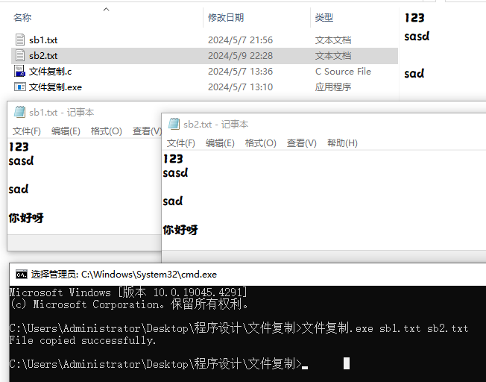
五、实验总结
1.优化性能：对于大文件的复制，可以考虑使用更大的缓冲区来减少磁盘I/O操作的次数，从而提高复制速度。
2.添加更多错误处理：例如，可以检查目标文件是否已存在，并提供覆盖或追加的选项。
3.支持更多文件类型：虽然本程序可以复制任何类型的文件，但可以考虑添加对特定文件类型的特殊处理，例如文本文件或二进制文件。

成绩录入并排序
一、问题分析
题目要求编写一个程序，该程序需要从某一个文件中读取学生信息（包括姓名和若干门课程的成绩），计算每个学生的平均成绩，并按照平均成绩从高到低进行排序。最后，将排序后的学生信息写入到另一个文件中。此处我假设，从名为"students.txt"的文件排名输出到"sorted_students.txt"文件中，科目一共三门。
实现这个问题涉及的知识点主要包括：
1.文件操作：使用C语言中的fopen、fgets、fclose等函数来打开、读取和关闭文件。
2.字符串处理：使用strtok函数来分割读取到的每一行字符串，以获取学生的姓名和成绩。
3.结构体和数组：定义结构体来存储学生的信息（姓名和三门课程的成绩），并使用数组来存储多个学生的信息。
4.数值计算：使用浮点数运算来计算学生的平均成绩。
5.排序算法：使用冒泡排序算法或其他排序算法对学生信息进行排序。
二、模块设计
基于问题分析，可以将代码实现分解为以下四个模块：
1.readStudents：从文件中读取学生信息，并存储在结构体数组中。
2.calculateAverage：计算每个学生的平均成绩。
3.sortStudents：按照平均成绩从高到低对学生信息进行排序。
4.writeStudents：将排序后的学生信息写入到文件中。
三、实现流程
1.调用readStudents函数从"students.txt"文件中读取学生信息，并存储在Student结构体数组中。
2.调用calculateAverage函数计算每个学生的平均成绩。
3.调用sortStudents函数对Student结构体数组中的学生信息进行排序。
4.调用writeStudents函数将排序后的学生信息写入到"sorted_students.txt"文件中。

四、实验结果
执行程序后，将生成一个名为"sorted_students.txt"的文件，该文件按平均成绩从高到低列出了所有学生的信息。通过对比原始文件和生成的文件，可以验证程序的正确性。
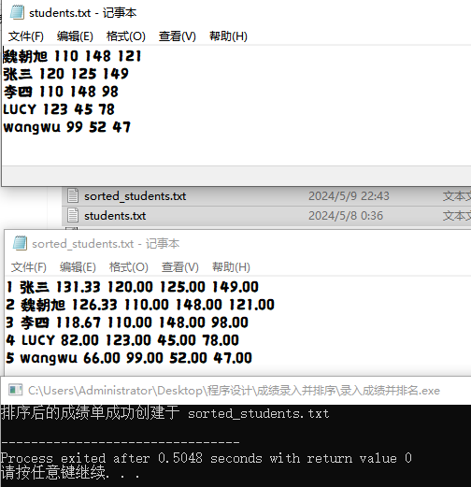

五、实验总结
本次实验通过编写一个C语言程序，实现了从文件中读取学生信息、计算平均成绩、排序和写入文件的功能。代码实现了模块化设计，使得每个模块的功能相对独立，便于维护和扩展。
对于代码的优化方向，可以考虑以下几点：
1.使用更高效的排序算法（如快速排序、归并排序等）来替代冒泡排序，以提高排序效率。
2.对输入文件进行错误处理，例如检查文件格式是否正确、成绩是否为有效数值等。
3.添加更多的功能，如支持按姓名排序、支持更多科目的成绩等，以满足不同的需求。
4.使用动态内存分配来存储学生信息，以适应不同数量的学生数据。

字符串压缩
一、问题分析
题目要求编写一个程序，该程序能够实现一个字符串的压缩功能。具体压缩规则是，对于字符串中连续出现的同一个字符，如果该字符连续出现的次数大于等于3，则用该字符加上连续出现的次数来表示；如果连续出现的次数小于3，则不进行压缩。
输入输出涉及的知识点主要包括：
1.strlen 函数用于计算字符串的长度。
2.malloc 函数用于动态分配内存。
3.字符串处理，包括遍历字符串、字符比较和字符复制。
二、模块设计
1.输入模块：负责从控制台获取用户输入的字符串。
2.压缩模块：根据压缩规则对字符串进行压缩处理。
3.输出模块：将压缩后的字符串输出到控制台。
4.内存管理模块：负责动态分配和释放内存。
三、实现流程
1.输入模块：使用 scanf 函数从控制台读取用户输入的字符串，并存储在 src 数组中。
2.压缩模块：定义 compress 函数，接收一个字符指针 src 作为参数。使用 strlen 函数计算输入字符串的长度 len。动态分配内存给 data 数组，用于存储压缩后的字符串。这里需要注意，由于可能需要存储数字来表示连续字符的数量，所以分配的内存大小可能大于 len。遍历 src 字符串，统计连续字符的数量，并根据压缩规则构建 data 字符串。
3.输出模块：使用 puts 函数将压缩后的字符串输出到控制台。
4.内存管理模块：在main函数中，使用 free 函数释放 compress 函数分配的内存。
四、实验结果
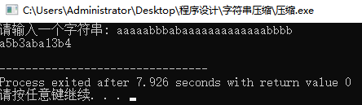
输入字符串：aaaaabbbabaaaaaaaaaaaaabbbb
输出字符串：a5b3aba13b4
五、实验总结
实验成功实现了字符串的压缩功能，并且代码结构清晰，模块化设计合理。但是，代码还存在一些可以优化的地方：
1.错误处理：在 malloc 函数分配内存失败时，程序只是简单地返回 NULL，并没有给出更详细的错误原因，可以用perror，输出其具体错因。
2.输入数据：该程序目前最多只支持某一个字符最多出现99次的压缩，超过99次，该程序便不试用了，可以改进。

堆栈模拟
一、问题分析
题目要求使用C语言编写一个程序，该程序需要模拟堆栈的基本操作，包括入栈（push）、出栈（pop）和返回栈顶元素（top）等。堆栈是一种后进先出（LIFO）的数据结构，只允许在一端进行插入和删除操作。
二、模块设计
代码已经按照功能进行了模块化设计，包括以下几个模块：
1.初始化模块（initStack）：初始化堆栈，设置栈顶指针为-1。
2.判断模块：
isEmpty：判断堆栈是否为空。
isFull：判断堆栈是否已满。
3.操作模块：
push：入栈操作，将元素添加到栈顶。
pop：出栈操作，移除栈顶元素并返回其值。
top：返回栈顶元素的值，但不移除。
三、实现流程
1.初始化：调用initStack函数，将堆栈的栈顶指针设置为-1。
2.操作循环：
(1)接收用户输入的操作指令（如push、pop、top）。
(2)根据指令调用相应的函数（push、pop、top）。
(3)在每个操作后，输出堆栈的当前状态或操作结果。
3.结束：当接收到退出指令时，结束程序。
四、实验结果
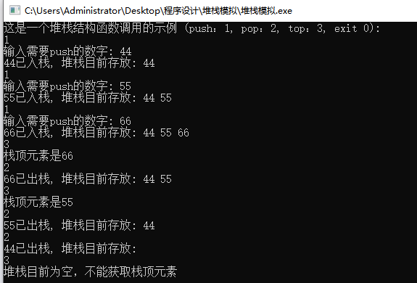
五、实验总结
本实验通过编写C语言程序模拟了堆栈的基本操作，包括入栈、出栈和获取栈顶元素等。程序运行稳定，能够正确地处理用户的输入，并显示相应的栈内元素情况。
代码优化方向：
1.可以考虑使用动态内存分配来模拟栈，以支持更大规模的元素存储。
2.可以增加对非法输入的处理，提高程序的容错能力。
3.在push和pop函数中，都有打印堆栈内容的代码。这部分代码可以提取到一个单独的函数中，以提高代码复用性。

通讯录
一、问题分析
本题目的核心是实现一个通讯录管理系统，该系统涉及的主要功能包括信息的录入、删除、显示、查找、保存、加载以及退出。这些功能覆盖了基本的数据管理操作，并体现了对结构化数据（如通讯录信息）的有效管理。
主要涉及到的知识点在于文件操作——用于实现通讯录信息的保存和加载功能，这包括文件的打开、读取、写入和关闭等操作以及动态内存分配。
二、模块设计
基于题目要求，可以将通讯录管理系统的实现划分为以下几个模块：
1.内置模块：
初始化模块：负责初始化通讯录结构，分配内存空间，并加载已保存的通讯录信息（如有）。
信息加载模块：负责从指定的磁盘文件中加载已保存的通讯录信息到内存中。
2.外置模块：
信息录入模块：负责接收用户输入，将新的通讯录信息添加到通讯录中。
信息显示模块：负责遍历通讯录，显示所有已录入的通讯录信息。
信息删除模块：负责根据用户输入的姓名，在通讯录中查找并删除对应的记录。
信息查找模块：负责根据用户输入的姓名，在通讯录中查找并显示对应的记录。
信息保存模块：负责将通讯录中的所有信息保存到指定的磁盘文件中。
信息修改模块：负责根据用户输入的姓名，在通讯录中查找并修改对应的记录。
信息导出模块：负责将通讯录中的数据以文本格式导出。
退出模块：负责释放通讯录结构占用的内存空间，并退出程序。
三、实现流程
实现流程可以大致描述为以下步骤：
1.初始化通讯录系统，加载已保存的通讯录信息（如有）。
2.进入主循环，等待用户输入操作指令。
3.根据用户输入的操作指令，调用相应的功能模块执行相应操作。
4.重复步骤2和3，直到用户选择退出系统。
四、实验结果
1.信息显示模块：（显示结果是之前存入的记录，在程序运行开始时已经通过信息加载模块加载进内存了）
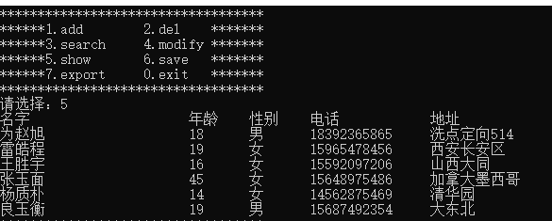
- 信息录入模块：
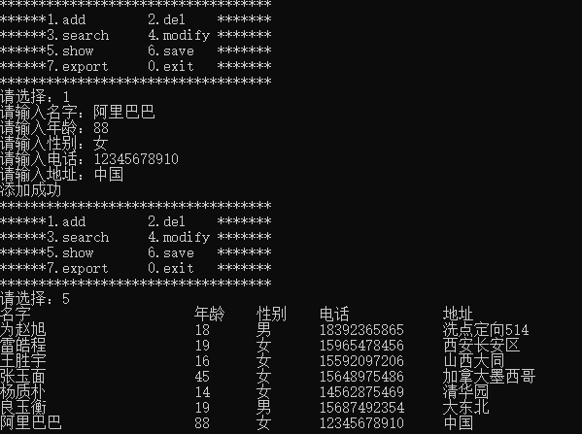
- 信息删除模块：
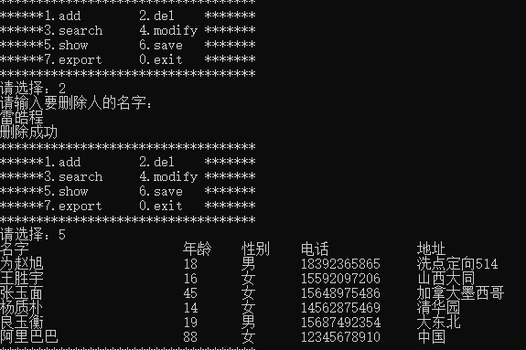
- 信息查找模块：
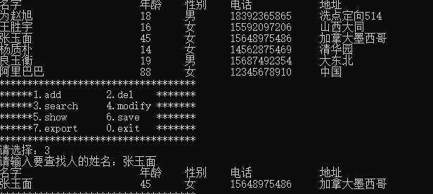
- 信息保存模块以及信息导出模块：
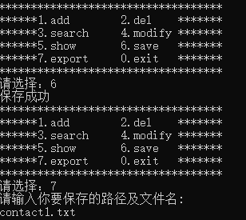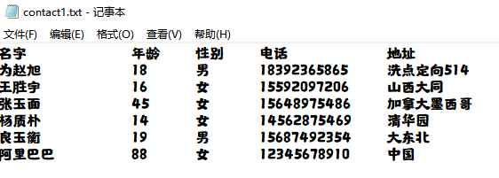
五、实验总结
本次实验成功实现了一个简单的通讯录管理系统。系统通过模块化设计，将各项功能分解为独立的模块，使得代码结构清晰、易于维护。在实现过程中，注意了对输入输出的处理以及对内存的管理，确保了系统的稳定性和可靠性。
对于代码的优化方向，可以考虑以下几个方面：

1.错误处理：可以进一步完善错误处理机制，对用户的输入进行更加严格的校验，以确保输入的有效性。
2.性能优化：在数据量较大的情况下，可以考虑使用更高效的数据结构（如哈希表）来存储通讯录信息，以提高查找和删除的效率。
3.用户交互：可以优化用户交互界面，增加更多的提示信息和友好的错误提示，提高用户体验。

